第二课时

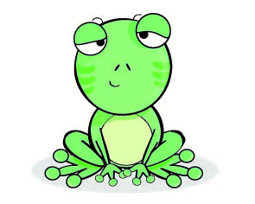一、好朋友手拉手。

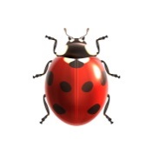捉空中的害虫

捉树上的害虫

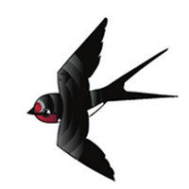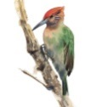捉田里的害虫

捉棉花叶子上的害虫

二、重点段落品析。

不久，棉花姑娘的病好了，长出了碧绿碧绿的叶子，吐出了雪白雪白的棉花。她裂开嘴笑啦！

1. 巧填词语。碧绿碧绿—— 碧绿 雪白雪白——（ ）
2. 仿写句子。

她裂开嘴笑啦！ 啦！

三、想一想，谁把棉花姑娘的病治好了？怎么治的？

参考答案

一、七星瓢虫捉棉花叶子上的害虫 啄木鸟捉树上的害虫 青蛙捉田里的害虫 燕子捉空中的害虫

二、1.雪白 2.小明伤心地哭啦！

三、七星瓢虫。七星瓢虫把蚜虫都吃光了。